Aufgabe 1  INFO  Epoche:  Zeit der Pharaonen in Ägypten  Thema:  Masseinheiten  Time-Code:  04:30 - 06:07 |  | Masseinheiten  Die Ägypter nutzten ihren eigenen Körper, um Masse festzulegen. So entstanden ihre Masseinheiten. Beschrifte die ägyptischen Masseinheiten, die in den Bildern gezeigt werden, und beschreibe sie kurz.  Handbreit  Elle  Land-Elle  Eine Handbreit war die Breite einer Hand, ein Elle die Länge des Arms vom Ellbogen bis zur Fingerspitze. Land-Ellen, Landstreifen, die eine Elle mal 100 massen, dienten den Landvermessern des Pharaos zur Berechnung von Flächen.

Aufgabe 2  INFO  Epoche:  Zeit der Pharaonen in Ägypten  Thema:  Dezimalzahlen  Time-Code:  06:07 - 08:38 |  | Dezimalsystem  - Die Ägypter verwendeten ein Dezimalsystem, das auf die zehn Finger unserer Hände zurückgeht. Schreibe neben die folgenden Zahlen, welche Zeichen sie für diese benutzten.  1 Strich  10 Fersenbein  100 Seilrolle  1'000 Lotuspflanze  10'000 Finger  100'000 Frosch  - Probiere herauszufinden, welche Zahl die Hieroglyphen auf dem folgenden Bild darstellen:  9  90  900  9'000  90'000  900'000  Die Lösung ist 999'999.

Aufgabe 3  INFO  Epoche:  Zeit der Pharaonen in Ägypten  Thema:  Multiplikation/Potenzen  Time-Code:  08:38 - 10:15  Aufgabe 4  INFO  Epoche:  Zeit der Pharaonen in Ägypten  Thema:  Bruchrechnen  Time-Code:  10:15 - 11:27  Aufgabe 5  INFO  Epoche:  Zeit der Pharaonen in Ägypten  Thema:  Bruchrechnen  Time-Code:  11:27 - 13:23  Aufgabe 6  INFO  Epoche:  Zeit der Pharaonen in Ägypten  Thema:  Kreisberechnung  Time-Code:  13:23 - 15:50  Aufgabe 7  INFO  Epoche:  Zeit der Pharaonen in Ägypten  Thema:  Der Goldene Schnitt  Time-Code:  15:50 - 17:20  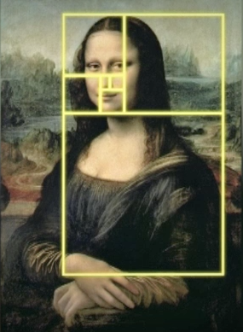  Aufgabe 8  INFO  Epoche:  Zeit der Pharaonen in Ägypten  Thema:  Pythagoras  Time-Code:  17:20 - 19:05  Aufgabe 9  INFO  Epoche:  Zeit der Pharaonen in Ägypten  Thema:  Pyramidenvolumen  Time-Code:  19:05 - 21:11  Aufgabe 10  INFO  Epoche:  Mesopotamien/Babylonien  Thema:  Kreisberechnung  Time-Code:  21:11 - 23:27  Aufgabe 11  INFO  Epoche:  Mesopotamien/Babylonien  Thema:  Gleichungen  Time-Code:  23:27 - 24:58  Aufgabe 12  INFO  Epoche:  Mesopotamien/Babylonien  Thema:  Potenzen  Time-Code:  24:58 - 27:00  Aufgabe 13  INFO  Epoche:  Mesopotamien/Babylonien  Thema:  Quadratische Gleichungen  Time-Code:  28:45 - 31:22  Aufgabe 14  INFO  Epoche:  Die alten Griechen  Thema:  Pythagoras  Time-Code:  38:43 - 41:10  Aufgabe 15  INFO  Epoche:  Die alten Griechen  Thema:  Pythagoras  Time-Code:  41:10 - 42:12  Aufgabe 16  INFO  Epoche:  Die alten Griechen  Thema:  Die platonischen Körper  Time-Code:  45:30 - 51:58  Aufgabe 17  INFO  Epoche:  Alexandria  Thema:  Kreis und Kugelberechnungen  Time-Code:  51:58 - |  | Multiplikation/Potenzen  Der mathematische Papyrus Rhind ist das bedeutendste Dokument, das wir heute über die ägyptische Mathematik haben. Unter anderem finden wir darin detaillierte Erläuterungen zu Multiplikationen und Divisionen.  - Betrachte den Filmausschnitt über die mathematischen Vorgänge bei der Multiplikation der Zahlen Drei und Sechs und trage die Operatoren und Operationszeichen in die folgende Darstellung ein.  - Stelle die Aufgabe 47 mal 24 ähnlich dem obigen Beispiel zeichnerisch dar!  Lösung:  Du legst zwei Spalten an. In die 1. Spalte schreibst du 47, in  die 2. Spalte 1. Jetzt verdoppelst du die Zahlen von Zeile zu Zeile.  47 x 24 Jetzt setzt du den Faktor 24 aus den Zahlen  der 2. Spalte zusammen, z.B. 8+16=24  47 1  94 2 24 = 16 + 8  188 4 47 x 24 = 47 x (16 + 8)  376 8 47 x 24 = 752 + 376  752 16 47 x 24 = 1'128  Brüche  Im Papyrus Rhind wurden etwa 1650 v. Chr. alltägliche Rechenaufgaben und beispielhafte Lösungen erfasst. Einige Aufgaben erwähnen Brot und Bier. Das überrascht nicht weiter, da die ägyptischen Arbeiter in Lebensmitteln bezahlt wurden.  Eine Aufgabe besteht darin, neun Brotlaibe gleichmässig unter zehn Personen aufzuteilen. Zeige auf, wie die Ägypter damals eine solche Aufgabe gelöst haben, indem du die entsprechenden Bruchteile in die Brote auf dem Brotbrett einzeichnest. Schreibe anschliessend auf, welche Bruchteile eine Person erhielt.  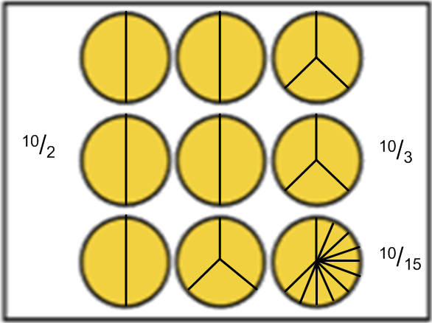  Lösung: Jede Person erhält 1/2 + 1/3 + 1/15.  Brüche  Jeder Teil des Horus-Auges stellte einen anderen Bruchteil dar, nämlich die Hälfte des vorherigen. Obgleich das ursprüngliche Auge ein Ganzes darstellte, fehlte dem zusammengesetzten Auge ein 64stel. Obwohl die Ägypter bei einem 64stel aufhörten, zeigt dieses Bild die Möglichkeit, weitere Brüche zu erzeugen, indem man den vorherigen Bruch jeweils durch zwei teilt.  - Trage in der Hieroglyphe des Horus-Auges alle Bruchteile von ½ bis ¹/₆₄ ein.  - Notiere alle Brüche, die im Horus-Auge vorkommen, ergänze die Reihe durch weitere 10 Brüche.  - Mache nun alle Brüche gleichnamig und addiere sie. Was stellst du fest?  Lösung:  - 1/2 + 1/4 + 1/8 + 1/16 + 1/64 + 1/128 + 1/256 + 1/512 + 1/1'024 + 1/2'048 + 1/4'096 + 1/8'192 + 1/16'384 + 1/32'768 + 1/65'536  - 32'768/65'536 + 16'384/65'536 + 8'192/65'536 + 8'192/65'536 + 4'096/65'536 + 2'048/65'536 + 2'048/65'536 + 1'024/65'536 + 512/65'536 + 256/65'536 + 128/65'536 + 64/65'536 + 16/65'536 + 8/65'536 + 4/65'536 + 2/65'536 = 65'534/65'536 = 0,99998474  - Je mehr Brüche man addiert, desto näher kommt die Summe der Zahl Eins, erreicht diese aber nie ganz. Dies ist der erste Hinweis auf die sogenannte geometrische Reihe.  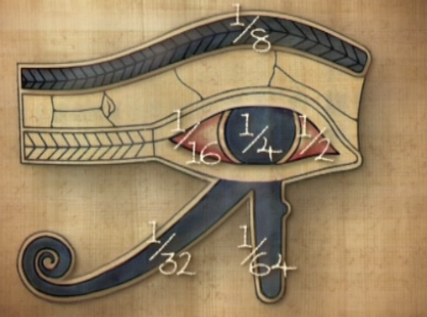  Kreisberechnung  Vielleicht hat ein Mancala-Spieler zur Zeit der Pharaonen die Zahl $π$ entdeckt. Probiere seine Erkenntnis nachzuvollziehen, indem du folgendermassen vorgehst:  - Besorge dir 64 gleich grosse Kugeln (z.B. Murmeln).  - Lege die Kugeln so hin, dass sie zusammen ein Quadrat bilden.  - Zähle die Kugeln, die zusammen eine Quadratseite bilden.  8 Kugeln  - Rechne nun Seite mal Seite. 8 x 8 = 64 Kugeln  - Lege nun die 64 Kugeln so hin, dass sie einen Kreis bilden.  - Zähle die Kugeln, die den Durchmesser des Kreises bilden. = 9 Kugeln  - Wenn du diese Zahl durch 2 teilst, erhältst du den Radius.  = 4,5 Kugeln  - Dividiere nun die Gesamtzahl der Kugeln durch den Radius im Quadrat. 64 : 20,25 = 3,16  - Vergleiche das Resultat mit der Zahl, die dir der Taschenrechner zeigt, wenn du die $π$-Taste drückst.  3,141592...  - Berechne die Differenz der beiden Ergebnisse.  etwa 2/100  - Notiere die Formel für die Flächenberechnung des Kreises.  r² * $π$  Der Goldene Schnitt  Notiere die Formel und den Wortlaut des Goldenen Schnittes.  Zeichne in Leonardo da Vincis Mona Lisa verschiedene Goldene Schnitte ein!  Lösung:  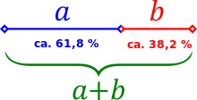  Zwei Strecken stehen im Verhältnis des Goldenen Schnitts, wenn sich die grössere zur kleineren Strecke verhält wie die Summe aus beiden zur grösseren.  Pythagoras  Irgendwann erkannten die Ägypter Folgendes: Wenn sie ein Dreieck nehmen, dessen Seiten mit drei Knoten, vier Knoten und fünf Knoten markiert sind, erhalten sie einen perfekten rechten Winkel. Das liegt daran, dass Drei im Quadrat plus Vier im Quadrat gleich Fünf im Quadrat ist. So bekommen wir ein perfektes pythagoreisches Dreieck.  Jedes Dreieck, dessen Seiten dieses Verhältnis erfüllt, hat einen  90-Grad-Winkel.  - Zeichne ein rechtwinkliges Dreieck, das obigem  Seitenverhältnis entspricht.  - Beschrifte die Längen der einzelnen Seiten.  - Notiere die mathematische Formel für diese Rechnung.  Lösung:  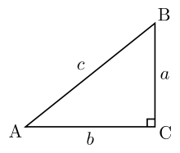  Pyramiden  Notiere die Formel für die Volumenberechnung einer geraden  Pyramide.  Berechne das ursprüngliche Volumen der Cheopspyramide:  a = 230,33 m; h = 146.59 m  Lösung:  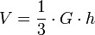  V = 2'592'293 m³  Kreisberechnung  Das nebenstehende Bild zeigt eine Tontafel mit einer Geometrieaufgabe etwa aus dem 18. Jahrhundert vor Christus.  «Wenn ich ein Rechteck von sechzig Einheiten Länge zeichne und darin vier Kreise, wie gross ist deren Fläche?»  Erstelle eine massstabgetreue Zeichnung in Millimetern und berechne die Gesamtfläche aller Kreise.  Lösung:  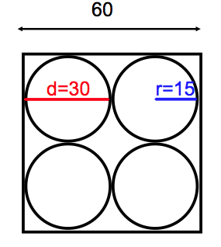  A = r² * $π$  A = 15² * $π$ = 706.86  4 A = 4* 706.86 = 2827,44  Die Gesamtfläche der vier Kreise beträgt 28,27 cm².  Gleichungen  Wie die Ägypter waren die Babylonier daran interessiert, praktische Aufgaben zu lösen, die mit Messen und Wägen zu tun hatten.  «Ich habe ein Bündel Zimtstangen hier. Ich werde sie aber nicht wiegen. Stattdessen nehme ich das Vierfache ihres Gewichts und lege es auf die Waage. Dazu gebe ich nun 20 Gin. Der Gin ist ein antikes babylonisches Gewichtsmass. Ich nehme jetzt die Hälfte von allem hier und lege es dazu. Also zwei Bündel und zehn Gin. Jetzt ist alles auf dieser Seite gleich einem Mana. Ein Mana sind sechzig Gin.»  Hier haben wir eine der ersten mathematischen Gleichungen der Geschichte.  Lösung:  4z + 20g + 2z + 10g = 60g  6z + 30g = 60g  6z = 30g  1z = 5g  Die Zimtstangen wiegen 5 Gin.  Potenzen  Die Zahl Sechzig hatte bei den Babyloniern eine besondere Bedeutung, denn sie liess sich auf verschiedene Weisen teilen.  - Nimm 60 gleiche Gegenstände, zum Beispiel Würfel oder Bohnen.  Ordne sie in gleich grosse Reihen.  Beginne mit einer Reihe à sechzig Teilen (= 1 x 60).  Notiere unten alle Teiler von 60.  Lösung:  1 x 60  2 x 30  3 x 20  4 x 15  5 x 12  6 x 10  ...  - Das System mit der Zahl Sechzig als Basis war so erfolgreich, dass wir heute noch Elemente davon verwenden.  Notiere einige Beispiele:  Lösung:  - 60 Sekunden in einer Minute  - 60 Minuten in einer Stunde  - 60 Bogenminuten in einem Grad  - 60-Grad-Winkel im gleichseitigen Dreieck  - 6 mal 60 Grad ergeben einen vollen Winkel -> Kreis  - Das wichtigste Merkmal des babylonischen Zahlensystems ist aber, dass es den Stellenwert kannte. So wie unsere dezimalen Zahlen die Zehner, Hunderter und Tausender zählen, zählt die Stelle jeder babylonischen Zahl die Potenz von Sechzig.  Lösung:  111 bedeutete also 3661. (60² + 60¹ + 60⁰)  Schreibe die folgenden Zahlen im 60er System:  62 = 1 60¹ + 2 60⁰ = 12  125 = 2 60¹ + 5 60⁰ = 25  775 = 12 60¹ + 55 60⁰  Gleichungen  Viele Probleme der babylonischen Mathematik beziehen sich auf die Landvermessung. Eine der bedeutendsten Hinterlassenschaften der babylonischen Mathematiker ist die Anwendung quadratischer Gleichungen. In quadratischen Gleichungen wird die Unbekannte, die man zu bestimmen versucht, mit sich selbst multipliziert, also quadriert. Dazu eine typische Aufgabe:  Ein Feld hat eine Fläche von fünfundfünfzig Einheiten; eine Seite ist sechs Einheiten länger als die andere. Wie lang ist die kürzere  Seite?  - Zeichne diese Landfläche auf ein kariertes Blatt.  - Schneide nun von der längeren Seite dieses Rechteckes drei Einheiten ab und setze die Fläche auf der Breitseite wieder an, so dass ein Drei mal Drei grosses Stück fehlt. Dieses fügst Du hinzu. Die gesamte Fläche des Feldes ist nun gewachsen. Zeichne und überlege, wie gross sie jetzt ist?  - Stelle nun eine quadratische Gleichung auf, um die kürzere Seite des ursprünglichen Rechteckes zu berechnen.  - Trage die Seitenlängen in deiner ersten Zeichnung ein.  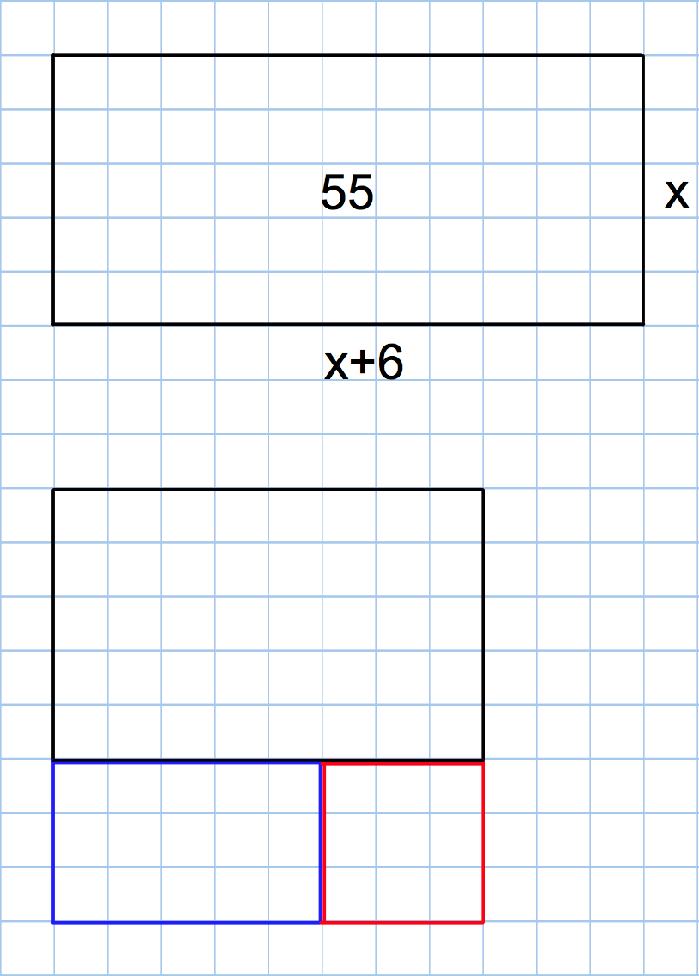  Lösungen:  - Die Fläche ist jetzt 64 Einheiten gross.  - x² - 3² = 55  x² = 55 + 9  x² = 64  x = 8  - x = 5 I x + 6 = 11  Pythagoras  - Notiere einige wissenswerte Fakten (Name, Wirkungsort,  Lebensweise, Entdeckungen) über einen der berühmtesten  griechischen Mathematiker.  Name des Mathematikers: Pythagoras  Wohnort: Samos. Die Insel liegt eine Meile vor der türkischen Küste  Stationen seines Wirkens:  - 600 v. Chr. Gründung einer Schule in Samos  - Pythagoreer galten als bizarre Sekte  - Sie lebten möglicherweise in einer Kommune  - Sie waren politisch aktiv  - Sie nahmen Frauen auf, was damals ungewöhnlich war  - Pythagoras entdeckte die Eigenschaften rechtwinkliger Dreiecke  - Er fand heraus, dass in einem rechtwinkligen Dreieck die Summe der Flächen der Quadrate über den beiden kleineren Dreieckseiten gleich gross wie die Fläche des Quadrates über der längsten Dreieckseite ist.  - Zeichne über den Seiten eines rechtwinkligen Dreieckes  Quadrate und beschrifte die Darstellung richtig.  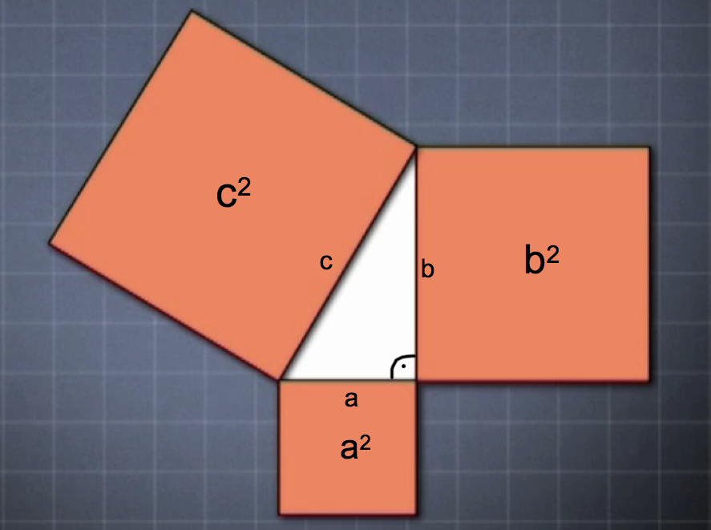  - Notiere die Formel des pythagoreischen Lehrsatzes.  a² + b² = c²  Pythagoras  Der Lehrsatz von Pythagoras besagt Folgendes: Wenn man ein beliebiges rechtwinkliges Dreieck nimmt und an allen Seiten Quadrate anlegt, ist die Fläche des grössten Quadrats gleich der Summe der Quadrate der kleineren Seiten. Dieser Lehrsatz ist die Geburtsstunde der Mathematik. Beweise diese Erkenntnis mit den folgenden Arbeitsschritten:  - Zeichne vier gleich grosse rechtwinklige Dreiecke und schneide diese aus. Lege die vier Dreiecke so hin, dass sich ein Quadrat bildet, dessen Seite der längsten Seite (Hypotenuse) der ausgeschnittenen Dreiecke entspricht.  - Durch Verschieben dieser Dreiecke kannst du die Fläche des grossen Quadrats in die Summe der beiden kleineren Quadrate aufteilen, deren Seiten durch die beiden kurzen Seiten des Dreiecks gegeben sind.  - Vergleiche nun den Flächeninhalt des Quadrates über der  Hypotenuse mit den beiden Quadraten über den Katheten.  Der Flächeninhalt des Hypothenusenquadrates ist gleich der Summe der Flächeninhalte der Quadrate an den anderen Seiten: Der Satz des Pythagoras.  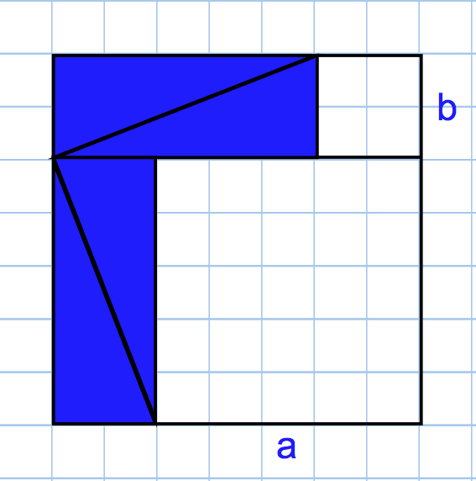  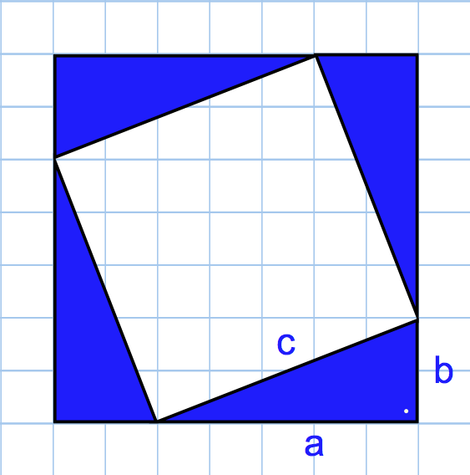  Die platonischen Körper  Auf den Grundlagen von neuen mathematischen Entdeckungen entstanden in ganz Griechenland philosophische und wissenschaftliche Schulen. Ein grosser Förderer der damaligen Mathematik war der Philosoph Platon.  - Schreibe einige wissenswerte Stichworte über Platon auf:  - Gründete 387 v. Chr. die Akademia in Athen  - Hielt die Mathematik für den Grundstein des Wissens  - War sehr einflussreich bezüglich Mathematik  - Seine Ansicht: Durch Mathematik erlangt man mehr Wissen über die Wirklichkeit  - Seine Theorie: Mit Geometrie ist die Entschlüsselung des Universums möglich  - Platonische Körper: Das Universum ist in fünf regelmässige symmetrische Körper unterteilt  - Woraus setzen sich die platonischen Körper zusammen?  - Aus regelmässigen Polygonen  - Diese bilden dreidimensionale, symmetrischen Körper  - Auf dem Ausschneidebogen findest du die Netze der platonischen Körper. Schneide sie aus, falte sie und klebe sie zusammen.  - Ergänze dann die Tabelle auf dem Arbeitsblatt «Die platonischen Körper».  Kreis- und Kugelberechnung  Archimedes war begeistert von der reinen Mathematik. Eine der anspruchsvollsten Arbeiten war es, Formeln zur Berechnung der Flächen von regelmässigen Formen zu finden.  Archimedes’ Methode war es, neue Formen zu beschreiben, indem er bereits vertraute heranzog.  - Beschreibe, wie Archimedes vorging, um die Fläche eines  Kreises zu berechnen.  Lösung:  Um die Fläche eines Kreises zu berechnen, umschloss er diesen mit einem Dreieck. Durch Verdoppelung der Seitenzahl des Dreiecks reicht die umgebende Form näher und näher an den Kreis heran.  - Wie können wir als Folge dieser Vorgehensweise einen Kreis auch benennen?  Lösung:  Einen Kreis bezeichnen wir daher bisweilen als Polygon mit  einer unendlichen Anzahl von Seiten.  - Archimedes entdeckte eine der wichtigsten Zahlen der Mathematik. Notiere ihren Namen und was dein Taschenrechner ausgibt, wenn du auf das entsprechende Zeichen drückst.  Lösung:  Indem er die Fläche eines Kreises ermittelte, gelangte  Archimedes zum Wert der Zahl $π$, der wohl wichtigsten Zahl in der Mathematik: 3,1415...  - In der Berechnung der Volumina von Körpern leistete  Archimedes Überragendes. Er fand einen Weg, das Volumen  einer Kugel zu berechnen. Beschreibe wie er dabei vorging.  Lösung:  Er schnitt die Kugel auf und berechnete jede Scheibe näherungsweise als Zylinder. Dann addierte er die Volumina der Scheiben, um den Näherungswert für die Kugel zu erhalten. Er benutzte dazu immer dünnere Scheiben. Im Grenzbereich wurde diese Näherung zu einer genauen Berechnung.

